**НПУ ім. М.П.Драгоманова**

Факультет інформатики

*Кафедра програмної інженерії*

ЛАБОРАТОРНА РОБОТА №1

з курсу

*«Алгоритми і структури даних»*

на тему: Створення алгоритмів для знахолження НОД цілих чисел»

Виконав: Трембіцький Н.В.

Група:21 ІПЗ

Перевірив: к.т.н., доц., Мучник М.М

Київ, 2017

**Варіант 21**

Ціль:

Ознайомитися з алгоритмами для обчислення НОД;

вивчити основні правила побудови алгоритмів обчислення НОД чисел;

розглянути алгоритм Эвклида для перебування НОД чисел

**Завдання:**

Варіант №1.

Написати алгоритм Евклида, що використовує співвідношення НОД(a, b)=НОД(a mod b, b) при a >= b НОД (a, b)=НОД (a, b mod a) при b >= a.

**Виконання**

Реалізував цей алгоритм я на мові програмування C# в середовищі розробки Visual Studio 2017.

Я виконав це завдання двома способами:

1)Перший спосіб це звичайна реалізація

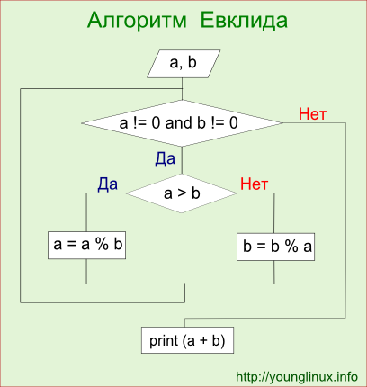

namespace Algo_1_1_

{

class Program

{

static int Gcd (int a,int b)

{

while(a!=0&&b!=0)

{

if(a>b)

{

a %= b;

}

else

{

b %= a;

}

}

return a + b;

}

static void Main(string[] args)

{

Console.OutputEncoding = System.Text.Encoding.Default;

int first_number, second_number;

Console.Write("Введіть значення першого числа: ");

first_number = int.Parse(Console.ReadLine());

Console.Write("Введіть значення другого числа: ");

second_number = int.Parse(Console.ReadLine());

Console.WriteLine("НОД цих чисел = {0}", Gcd(first_number, second_number));

}

}

}

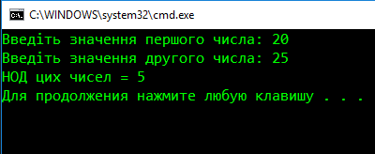

2)Другий спосіб більш простіша реалізація без використання умов.

namespace Algo_1

{

class Program

{

static int Gcd(int a, int b)

{

while (b != 0)

b = a % (a = b);

return a;

}

static void Main(string[] args)

{

Console.OutputEncoding = System.Text.Encoding.Default;

int first_number, second_number;

Console.Write("Введіть значення першого числа: ");

first_number = int.Parse(Console.ReadLine());

Console.Write("Введіть значення другого числа: ");

second_number = int.Parse(Console.ReadLine());

Console.WriteLine("НОД цих чисел = {0}",Gcd(first_number,second_number));

}

}

}